Муниципальное казенное образовательное учреждения
«Детский сад Солнышко» Каякентского района

Конспект

открытого занятия
в средней группе

«Играем и поем»

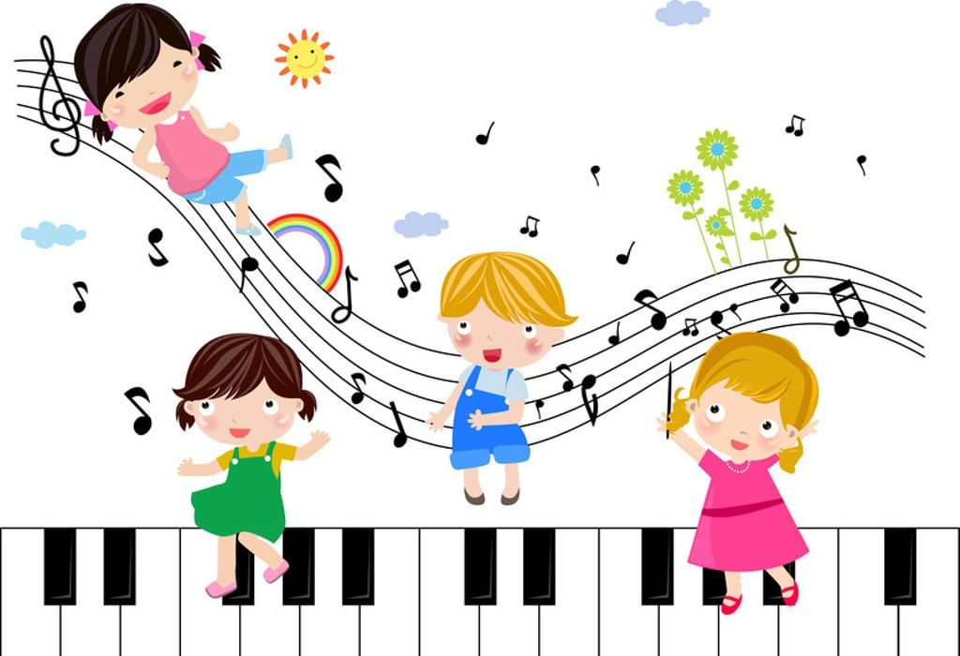

Составила Будайчиева Д.А. Музыкальный руководитель
МКДОУ «Детский сад Солнышко»
Цель: создание условий для проявления детской самостоятельности и инициативности в процессе музыкальной деятельности.
Задачи:
- Развивать творческую активность в музыкальных играх, пении, игре на детских музыкальных инструментах;
- Приобщать детей самостоятельному осмысленному музицированию.
Оборудование: музыкальный центр, дидактическая игра «Бабочка», детские музыкальные инструменты, ширма, бумажные гармошки
Музыкальный репертуар:
- «Вальс» А. Грибоедов
- «Полечка» Д. Кабалевский
- «Воробей" В Герчик
- "Ах, вы сени" р.н.п.
- «Весенняя полька» муз. Е. Тиличеевой сл. В. Викторовой
- "Вальс Шутка" Д. Шостаковича

ХОД:
Дети с воспитателем входят в зал

Музыкальный руководитель: Здравствуйте, ребята! Я рада вас видеть! Вы знаете, какое сейчас время суток - утро, день или вечер? (ответы детей) А как здороваются по утрам?
Дети: Доброе утро!
Музыкальный руководитель: Давайте мы с вами скажем друг другу "Доброе утро!" ладошками.
Дети хлопают
Музыкальный руководитель: А какие можно использовать жесты еще, кроме хлопков?
Дети: Шлепать, топать, щелкать.
После предложенного варианта детьми, муз рук. вместе с детьми выполняет одно из действий.
Музыкальный руководитель: Ну, вот и настроение стало лучше, правда?
Музыкальный руководитель подходит к музыкальному центру и замечает, что электричество отключено.
Ребята, я хотела вам включить музыку, чтобы мы с вами под музыку выполнили движения, но почему-то отключили электричество. Что же делать?
Дети: Поиграть на музыкальных инструментах
Музыкальный руководитель: Какой инструмент может нам исполнить марш?
Дети: бубен, барабан.
Музыкальный руководитель: А под звуки какого инструмента можно легко побегать на носочках?
Дети: под маракас, колокольчик.
Музыкальный руководитель: если вы услышите бодрую и ритмичную музыку, что будете делать?
Дети: Шагать.
Музыкальный руководитель: А если музыка зазвучит быстро и легко, то как нужно двигаться?
Дети: Бежать на носочках.
Музыкальный руководитель: Сейчас мы с вами волшебной стрелочкой выберем того, кто исполнит марш на бубне, а затем, кто сыграет на маракасе или колокольчике.
Педагог предлагает раскрутить стрелочку детям.

Упражнение «Ходьба и бег».

Музыкальный руководитель: ребята, посмотрите, сколько много инструментов лежит на столе и каждый звучит по своему. Вы хотели бы на них поиграть?
Игра "Какой инструмент звучит".
По желанию дети играют на выбранном инструменте за ширмой, остальные дети отгадывают.

Музыкальный руководитель: послушайте стихотворение "Весенняя симфония"
Слышен первый голосок,
Это первый ручеек.
Весело запели
Звонкие капели.
Птицы застучали,
Запели, затрещали.
Всем на удивление
Симфония весенняя.
Музыкальный руководитель: о чем это стихотворение?
Дети: О весне, птицах капели, ручейках.
Музыкальный руководитель: Какое новое слово вы услышали?
Дети: Симфония.
Музыкальный руководитель: А что такое симфония?
Дети: Музыкальный рассказ.
Дети: С помощью чего исполняют этот рассказ?
Дети: С помощью музыкальных инструментов.
Музыкальный руководитель: Давайте вместе исполним эту симфонию.
Муз. рук предлагает выбрать инструменты, которые могут озвучить звуки: ручеек-металлофон, капели - треугольники,
птицы-ложки, трещотки, колокольчики.
Дети озвучивают стихотворение под музыку «Вальс» А. Грибоедова.

Музыкальный руководитель: Ребята, посмотрите, от нашей симфонии даже бабочки проснулись. Как красиво они летают, какие они разные, маленькие и большие. Наверное, это бабочки-детки и бабочки-мамы. Послушайте, как поют бабочки (звучит металлофон глиссандо от C1 до C2). А как вы думаете, это кто поёт – бабочка-мама или бабочка-детка? (Звучит С2.) Какой голосок у бабочки-детки?
Дети: звонкий, тонкий, высокий.
Музыкальный руководитель: А у бабочки-мамы какой голосок? (Звучит С2).
Музыкальный руководитель: Хотите с бабочками поиграть?

Музыкально – дидактическая игра «Бабочка»
На мольберте, на леске висят бабочки, в середине цветок. Педагог передвигает на леске бабочку. Дети по движению бабочки поют на слог «ля» a- capella в восходящем или нисходящем движении в зависимости от того, куда «полетела» бабочка.

Музыкальный руководитель:
К солнцу бабочка летит –
Песня «высоко» звучит.
На цветке она сидит –
«Низко» песенка звучит.
А теперь закройте глаза и послушайте, какая бабочка полетела – мама или детка. Слушают звуки на металлофоне и угадывают.

Музыкальный руководитель: А какое сейчас время года?
Дети: Весна.
Музыкальный руководитель: весной просыпаются не только бабочки, а вместе с ними и птицы. Какую песню мы с вами знаем о птичке?
Дети: "Воробей"
Пение «Воробей» муз. и сл. В.Герчик.

Музыкальный руководитель: ребята, кажется, нам включили электричество. Сейчас я включу музыкальный центр, отгадайте песенку.
Звучит в аудиозаписи песня «Весенняя полька»
Дети: Весенняя полька.
Музыкальный руководитель: Конечно же, это «Весенняя полька», хотите исполнить ее?
«Весенняя полька» муз. Е.Тиличеевой, сл. В.Викторовой.

Музыкальный руководитель: ребята, посмотрите, что я нашла. Что это такое, как вы думаете?
Сложенные в гармошку листы бумаги для всех детей.
Подумайте, что можно сделать, из этого листа бумаги? А я вам подскажу музыкой.
Звучит музыкальный отрывок, а дети придумывают и складывают новый предмет и двигаются с ним в соответствии с характером музыки:

1. «Вальс» Грибоедова - веер;
2. «Ах вы сени» р.н.п. - гармошка;
3. «Вальс-шутка» Д. Шостаковича - бабочки.
Музыкальный руководитель: Предлагаю вам сделать поделки из этих цветных листов и послушать музыку в группе.
Дети переходят в группу и занимаются продуктивной деятельностью под музыкальное сопровождение

